Санкт-Петербургский политехнический университет Петра Великого

Физико-механический институт

Высшая школа теоретической механики и математической физики

Индивидуальное задание №1

**«Решение уравнения теплопроводности»**

Вариант 21

|  |  |  |
| --- | --- | --- |
| Выполнил  студент 5030103/10201 |  | Сорокопудова Елизавета |
| Проверил |  | Витохин Евгений Юрьевич |

Санкт-Петербург

2023 г

1. **Формулировка задачи**

Рассмотрим 1- мерную полосу. Известны значения температуры в начальный момент времени, значения температуры на концах полосы в каждый последующий момент времени.

Требуется определить значение температур точек системы в каждый момент времени.

$$\frac{∂u}{∂t}=\frac{∂^{2}u}{∂x^{2}} , u\left(x,t\right)=T(x,t)$$

Температура в начальный момент времени $u(x,0)= 1.5-x*(1-x)$

Температура на левой границе $u(0,t)= 3*(0.5-t)$

Температура на правой границе

2. **Метод решения**

Данное уравнение теплопроводности решается методом конечных разностей двумя явным и неявным методами.

а) Явная схема интегрирования

Разбиваем время на К слоев, а ширину полосы на N узлов, получаем конечно-разностную сетку:

$$t=k∆t, x=ih, k∈\left[0;K\right], i∈\left[0;N\right].$$

Формула для вычисления значения на (k+1)-ом временном слое:

${T_{i}}^{k+1}=\frac{λ∆t}{ρc_{ν}h^{2}}\left(T_{i-1}^{k}-2T_{i}^{k}+T_{i+1}^{k}\right)+T_{i}^{k}$

$$λ-коэффициент теплопроводности, p-плотность, C_{v}-теплоемкость$$

На фиксированном временном слое в каждом уравнении имеется 1 неизвестная величина, она определяется на первом временном слое из начальных условий. На всех остальных слоях определяется из значений искомой функции, определенных на предыдущем временном слое и граничных условий.

б) Неявная схема интегрирования

Конечно-разностная сетка остается прежней, однако система уравнений будет выглядеть следующим образом:

$$-AT_{i-1}^{k+1}+BT_{i}^{k+1}+CT_{i+1}^{k+1}=F_{i} ,$$

$$A=\frac{λ}{h^{2}} , B=\frac{ρc_{v}h^{2}+ 2λΔt}{h^{2}Δt} , C=\frac{λ}{h^{2}} , F_{i}=\frac{ρc_{v}}{Δt}T_{i}^{k}$$

Это система с трехдиагональной матрицей, ее можно решить методом прогонки:

3. **Результаты**.

а) Поверхности $u(x,t)=T(x,t)$

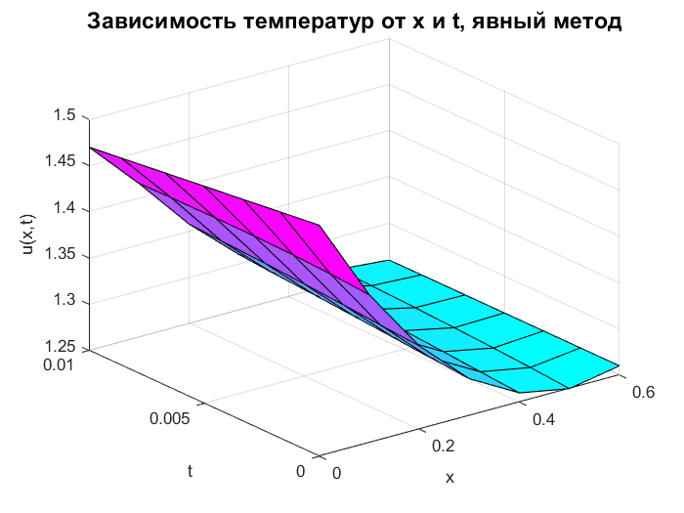

Рисунок 1. Значение функции u(x,t), явный метод

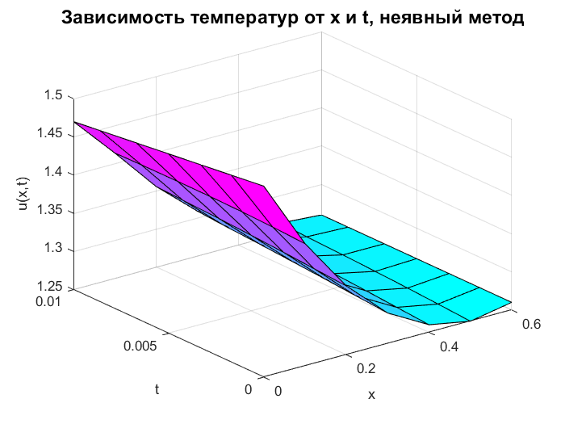

Рисунок 2. Значение функции u(x,t), неявный метод

Таблицы значений:

Таблица 1. Значения $u(x,t)$, решение явным методом

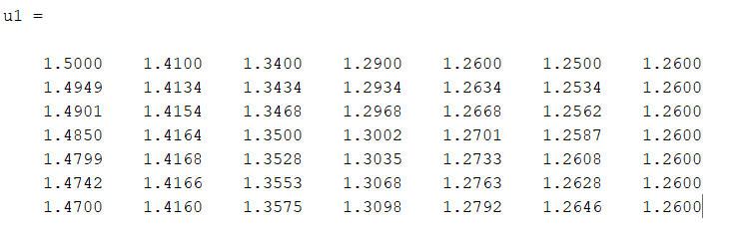

Таблица 2. Значения $u(x,t)$, решение неявным методом

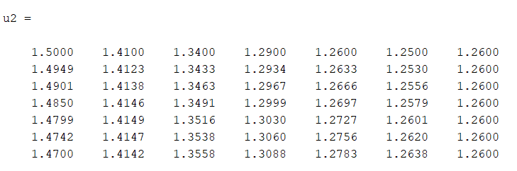

Графики значений функций на разных временных слоях.

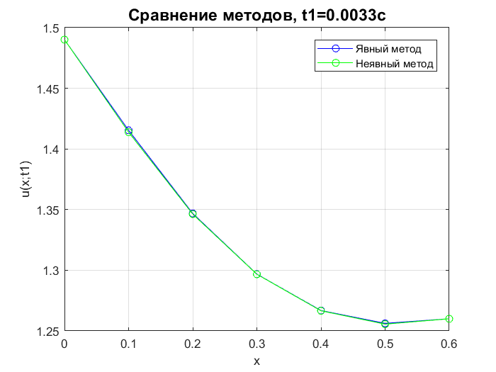

Рисунок 5. Сравнение значений функций на временном слое, равном t1=0.0033 c.

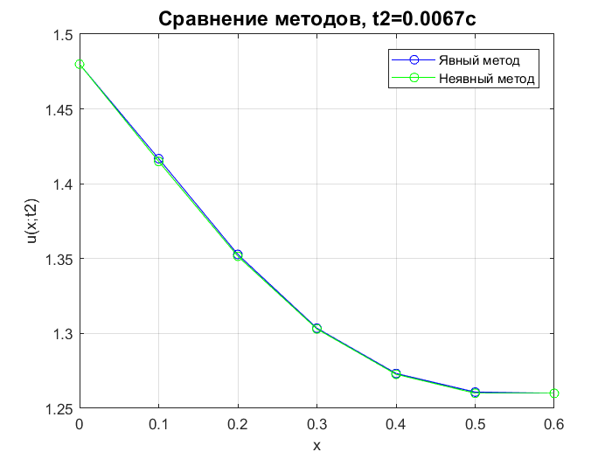

Рисунок 6. Сравнение значений функций на временном слое, равном t2=0.0067 c.

4. **Код программы, MatLab**

u0=@(x)1.5-x.*(1-x); %начальное условие

u1 = @(t)3.*(0.5-t); %граничное условие слева

u2=1.26; %граничное условие справа

n = 7;

x = linspace(0, 0.6, 7); %разбиение интервала х

t=[0, 0.0017, 0.0033, 0.005, 0.0067, 0.0086, 0.01]; %разбиение промежутка времени

h = 0.1;

dt=0.0017; %временной промежуток

%расчет коэффициентов

A = 100;

B=(h.^2+2.*dt)./(h.^2.*dt);

C = 100;

u = zeros(n,n); %массив данных, индекс начинается с 0

%заполняем массив начальными данными и граничными условиями

for k = 1:n

u(k,n)=u2;

for i = 1:n

u(1,i)=u0(x(i));

u(i, 1)=u1(t(i));

end

end

u1 = explicit(u, n)

u2 = implicit(A,B,C,n,u,dt)

%построение графиков

n1=3;

n2=5;

t1=t(n1);

t2=t(n2);

u1t1 = u1(n1,1:n);

u2t1=u2(n1,1:n);

u1t2=u1(n2,1:n);

u2t2=u2(n2,1:n);

figure

plot(x,u1t1,'bo-')

hold on

plot(x,u2t1,'go-')

hold off

title("Сравнение методов, t1=0.0033c",'FontSize',14)

xlabel("х")

ylabel("u(x;t1)")

legend("Явный метод","Неявный метод")

grid on

figure

plot(x,u1t2,'bo-')

hold on

plot(x,u2t2,'go-')

hold off

title("Сравнение методов, t2=0.0067c",'FontSize',14)

xlabel("х")

ylabel("u(x;t2)")

legend("Явный метод","Неявный метод")

grid on

figure

surf(x,t,u1)

title("Зависимость температур от x и t, явный метод",'FontSize',14)

xlabel('x')

ylabel('t')

zlabel('u(x,t)')

grid on

colormap('cool')

figure

surf(x,t,u2)

title("Зависимость температур от x и t, неявный метод",'FontSize',14)

xlabel('x')

ylabel('t')

zlabel('u(x,t)')

grid on

colormap('cool')

%явная схема, уравнение теплопроводности

function[u]=explicit(u,n)

%теперь будем считать значения и заносить в массив

for k=1:(n-1)

for i=2:(n-1) %cols

u((k+1),i)=0.17.*(u(k,(i+1))-2.*u(k,i)+u(k,(i-1)))+u(k,i);

end

end

u;

end

%неявная схема, уравнение теплопроводности

function[u]=implicit(A,B,C, n, u,dt)

%вычисление прогончных коэффициентов

%k - строка, i - столбец

P=zeros(1,(n-1)); %[1,6]

P(1)= C./B;

for i = 2:(n-1)

P(i)=C./(B-A.*P(i-1));

end

F=zeros((n-1),n); %[6,7]

%k=0, Fi = u(0,i), Qi=(Fi+AQ(i-1))/(B-AP(i-1))

for i = 1:n

F(1,i)=u(1,i)./dt;

for k = 2:(n-1)

F(k,1)=u(k,1)./dt;

F(k,n)=u(k,n)./dt;

end

end

%начальные значения коэффициента прогонки Q

Q=zeros((n-1),(n-1));

Q(1,1)=(F(1,2)+A.*u(2,1))./B;

for i = 2:(n-1)

Q(1,i)=(F(1,(i+1))+A.*Q(1,(i-1)))./(B-A.*P(i-1));

end

%заполнение массива, расчет коэффициентов прогонки

for k = 2:(n-1)

for i=(n-1):(-1):(2) %6,5,4,3,2

u(k,i)=u(k,(i+1)).*P((i-1))+Q((k-1),(i-1));

F(k,i)=u(k,i)./dt;

Q(k,1)=(F(k,2)+A.*u((k+1),1))./B;

for m = 2:(n-1) %2,3,4,5

Q(k,m)=(F(k,(m+1))+A.*Q(k,(m-1)))./(B-A.*P(m-1));

end

end

end

for i=(n-1):(-1):(2) %6,5,4,3,2

u(7,i)=u(7,(i+1)).*P((i-1))+Q(6,(i-1));

end

u;

end